Итоговое задание «HTML+CSS+JS»

Наверняка все из вас знают о такой форме торговли, как продажа товаров через Интернет. Конечно, настоящий интернет-магазин — довольно сложный программный комплекс, который не сделать за одно занятие. Но вполне можно создать простейший вариант очень небольшой его части.

Создайте двустраничный сайт «Интернет-магазин» по произвольной (выбранной Вами) тематике.

На первой странице должно быть реализовано описание Интернет-магазина и обязательные следующие элементы:
- минимум одна CSS-анимация (https://skillbox.ru/media/code/css-animacii-polnoe-rukovodstvo-s-primerami-i-kodom/?ysclid=mgrwre7i9o333822341)
- наполнить сайт контентом (текст, изображения и пр.);
- всплывающее окно с информацией;
- дополнительная информация в подвале сайта.

На второй странице реализуйте расчет стоимости выбранных пользователем товаров из списка. Пример приведен на рисунке ниже.
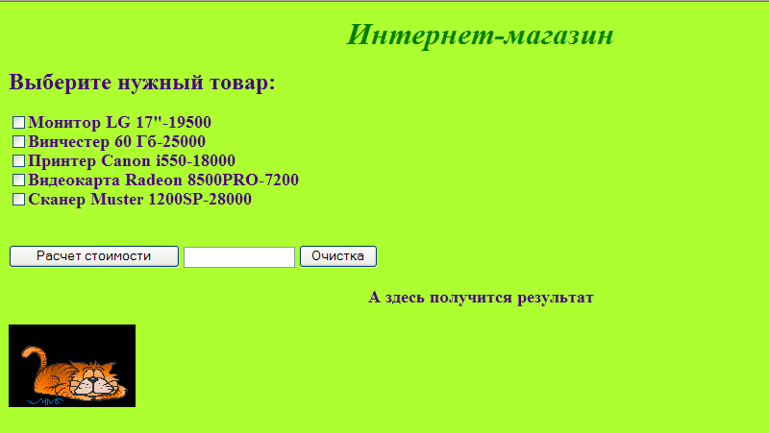

Создайте отчет в документе Word с произвольной титульной страницей. В отчете дайте краткое описание Вашего сайта, вставьте скриншоты и код.
Созданный отчет загрузите в форму по ссылке https://forms.gle/fH5eVGonKnKv2w9i7. Не забудьте указать ФИО и название группы.

